实验二 基本控件

Android推荐使用XML布局文件来控制视图。

将视图控制逻辑从Java代码中分离出来，放入XML文件中控制，体现了MVC的设计思想。

通过如下代码在Activity中显示视图：

setContentView(R.layout.<资源文件名>);

通过如下方法访问指定的UI组件：

findViewById(R.id.<组件id>);

1. 布局

五种布局的特点和用法。

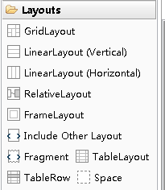

1. button和text等基本控件的布局

在xml文件中，实现对控件的布局，拖入控件后，请查看对应的xml代码。

文本控件：Textview，EditText

按钮控件：Button

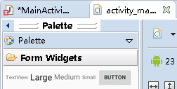

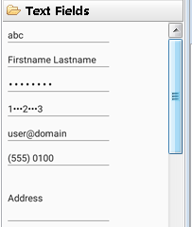

<EditText

android:id=*"@+id/editText1"*

android:layout_width=*"wrap_content"*

android:layout_height=*"wrap_content"*

android:layout_alignParentTop=*"true"*

android:layout_alignRight=*"@+id/editText2"*

android:ems=*"10"* />

<Button

android:id=*"@+id/button1"*

android:layout_width=*"wrap_content"*

android:layout_height=*"wrap_content"*

android:layout_alignLeft=*"@+id/textView1"*

android:layout_alignRight=*"@+id/editText2"*

android:layout_below=*"@+id/editText2"*

android:layout_marginTop=*"54dp"*

android:text=*"登录"* />

<TextView

android:id=*"@+id/textView1"*

android:layout_width=*"wrap_content"*

android:layout_height=*"wrap_content"*

android:layout_alignLeft=*"@+id/text_01"*

android:layout_below=*"@+id/text_01"*

android:layout_marginTop=*"46dp"*

android:text=*"密码"* />

1. button和text等基本控件使用

在java程序中，通过findViewById 将xml的控件与程序联系起来。

1. Textview

TextView的作用是在界面上显示文字。

TextView textView1 = (TextView) findViewById(R.id.textView1);

textView1.setText(“显示相关的文字”);

1. EditText

编辑框的主要作用是接收用户的输入。

编辑框继承自文本框，因此支持文本框的所有属性。

常用属性：

Android:editable 设置该文本框是否可编辑

android:singleLine是否为单行模式

android:password 将文本框设置为密码框

android:hint 当文本框为空时，默认的提示文字

android:digits 设置文本框能接收的字符

android:phoneNumber 设置文本框只能接受电话号码

EditText text_user = (EditText) findViewById(R.id.editText1);

CharSequence text_user_value = text_user.getText();

1. Button

按钮的主要作用是响应用户的单击事件，当用户单击按钮，按钮会触发一个OnClick事件。

在protected void onCreate(Bundle savedInstanceState) 函数中加入：

Button mybtn =(Button) this.findViewById(R.id.mybtn);

mybtn.setOnClickListener(new OnClickListener() {

@Override

Public void onClick(View v) {

// 处理事件

}

});

主要三个控件都需要加入相应的头文件。

1. 实验内容

构造一个类似QQ登陆页面的android程序，包括帐号、密码和登陆按钮。点击登陆后，可以获取账号和密码信息，在标题显示。

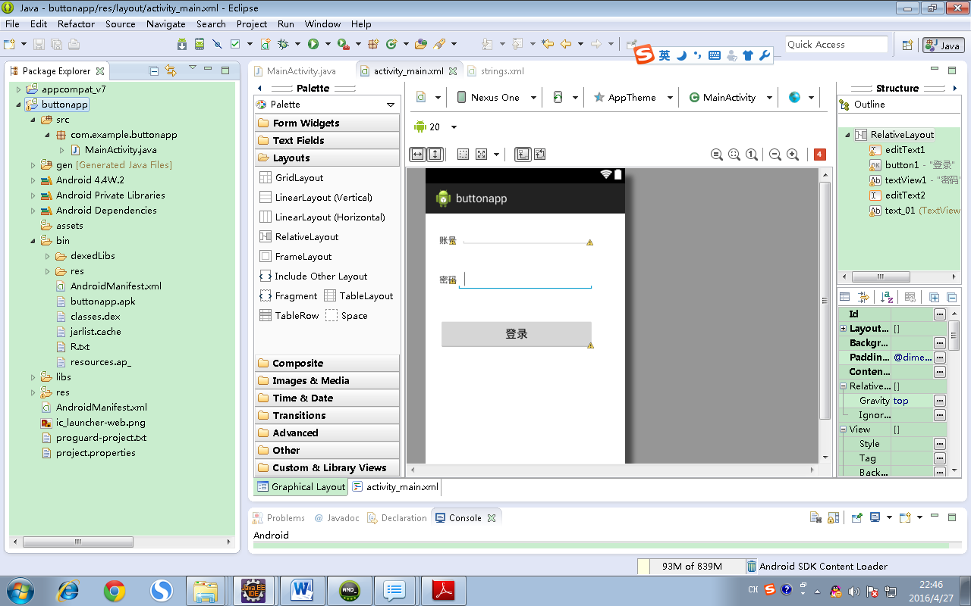

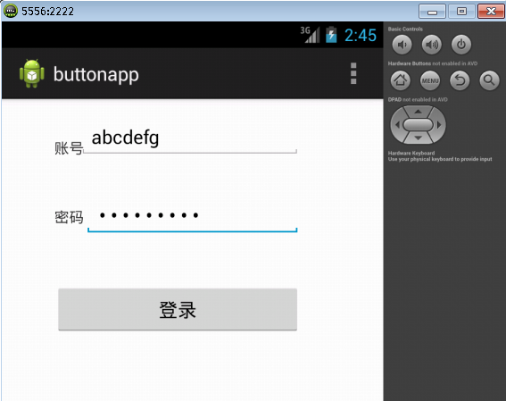

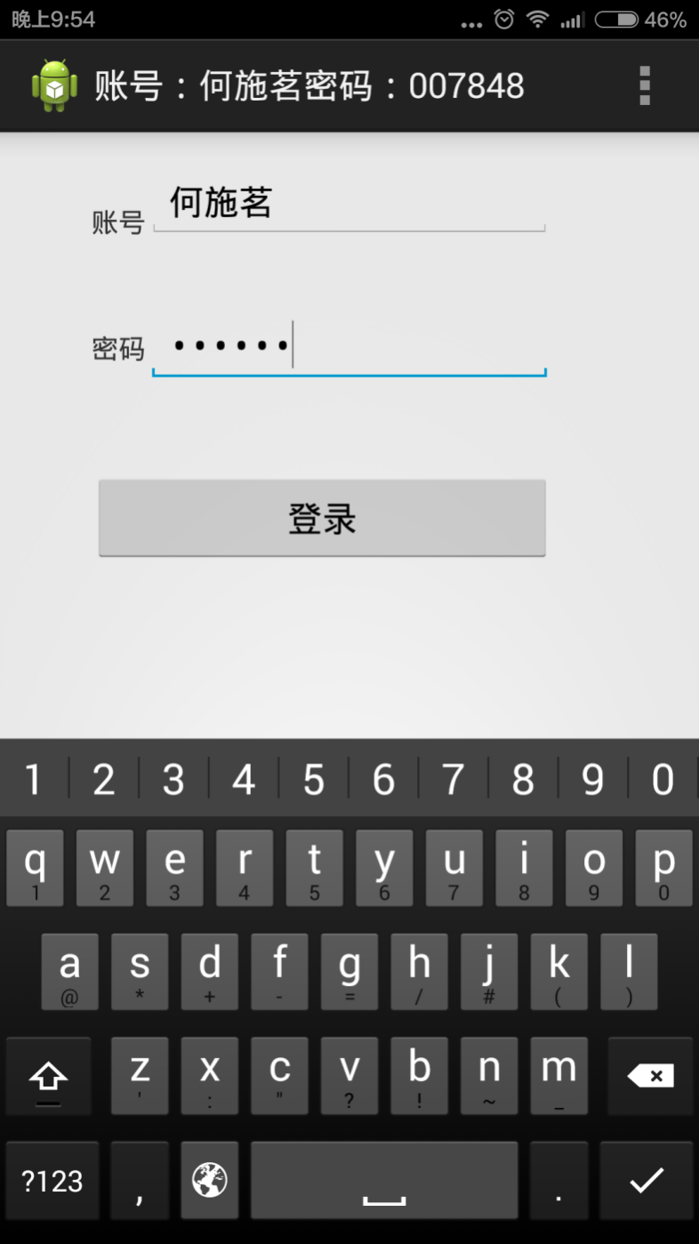

附加部分：

比较账号和密码，当输入账号为姓名、密码为学号时，标题显示密码正确。

当输入账号密码的姓名和学号不匹配时，标题显示密码不正确。

参考资源：

Android开发视频教程07-android常用基本控件（一）http://www.iqiyi.com/w_19rr7axk0p.html